Acceptance tests   
<Acme-Game-Shop> <1.0>

|  |  |
| --- | --- |
| ****Development team**** | |
| **Identifier** | AcmeSoft-2455780 |
| **Members** | Fraga Martín-Arroyo, Santiago  Romero Vázquez, Pablo  Vázquez Argumedo, Jesús |
| **Testing team** | |
| **Identifier** | Acme-RSNF |
| **Members** | Egea Guerrero, Simón  Lorenz Rosado, Nicolas  Barrientos Mohedano, Ruben  García da Silva, Felipe Javier |
| **Indexing data** | |
| **Test designers** | Fraga Martín-Arroyo, Santiago  Romero Vázquez, Pablo  Vázquez Argumedo, Jesús |
| **Testers** | Egea Guerrero, Simón  Lorenz Rosado, Nicolas  Barrientos Mohedano, Ruben  García da Silva, Felipe Javier |
| **Notes** | Add notes if necessary. |

Table of contents

Caso de uso 001 Registrar y loguearse como cliente 3

Caso de uso 002 Registrarse y loguearse como desarrollador 9

Caso de uso 003 Registrar y loguearse como crítico 11

Caso de uso 004 Cambiar perfil de un cliente 13

Caso de uso 005 Cambiar perfil de un desarrollador 17

Caso de uso 006 Cambiar perfil de un critico 19

Caso de uso 007 Buscar los juegos con una palabra clave y filtrar los juegos por categoría o por precios 21

Caso de uso 008 Añadir los juegos al carro de la compra y realizarla compra 23

Caso de uso 009 Darle “me gusta/no me gusta” a los juegos 31

Caso de uso 010 Añadir comentarios a los juegos 33

Caso de uso 011 Crear, editar y borrar los juegos 36

Caso de uso 012 Crear, editar, listar y borrar categorías 38

Caso de uso 013 Crear, editar, listar, borrar y publicar críticas 41

Caso de uso 014 Enviar, responder, reenviar y eliminar mensajes 44

Caso de uso 015 Crear, editar, listar y borrar cupones descuento 46

Caso de uso 016 Crear, editar, listar y borrar publicidad 49

Additional tests 52

# Caso de uso 001 Registrar y loguearse como cliente

Descripción

Un usuario que no está autenticado debe ser capaz de registrarse en el sistema como cliente y posteriormente loguearse con sus credenciales.

Acceso

Desde la página principal el usuario deberá de poner el ratón sobre la opción de “Registro” y posteriormente darle click a la opción de “Registrar como cliente”.

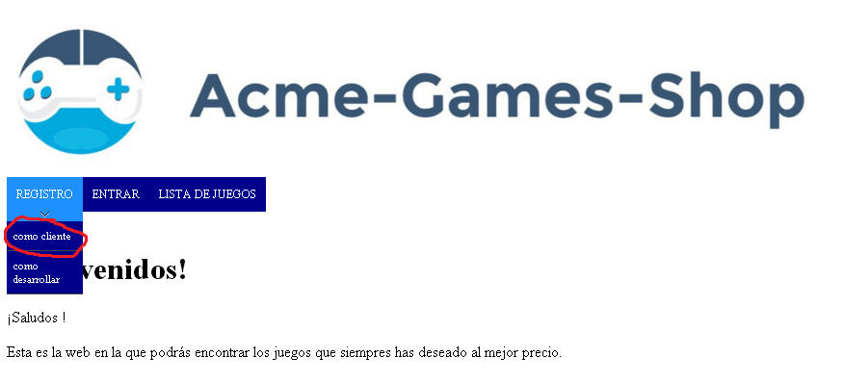

Ilustración 1

Una vez realizado este paso se procederá a completar el formulario y cuando este completado se le dará a la opción de “Guardar”.

Tests

|  |  |
| --- | --- |
| **Test <001-001>** | |
| **Description** | Registrarse en el sistema como cliente: Introduciendo todos los campos correctamente. |
| **Expected** | El sistema debe de registrar una nueva cuenta y poder acceder a esta |
| **Outcome** | La salida es la esperada |
| **Notes** |  |

|  |  |
| --- | --- |
| **Test <001-002>** | |
| **Description** | Registrarse en el sistema como cliente: Formulario vacío |
| **Expected** | El sistema no debe de registrar esa cuenta de usuario y tiene que mostrar los mensajes de error, tal y como se muestra en la siguiente imagen: |
| **Outcome** | La salida es la esperada |
| **Notes** | En teléfono me sale al revés los mensajes de error |

|  |  |
| --- | --- |
| **Test <001-003>** | |
| **Description** | Registrarse en el sistema como cliente: “Contraseña” y “Repetir contraseña” no son iguales |
| **Expected** | El sistema no debe de registrar esa cuenta de usuario y mostrar el error adecuado. |
| **Outcome** | Haciendo lo mismo que en la imagen me sale: |
| **Notes** |  |

|  |  |
| --- | --- |
| **Test <001-004>** | |
| **Description** | Registrarse en el sistema como cliente: No ha aceptado los términos y condiciones |
| **Expected** | El sistema no debe de registrar esa cuenta de usuario y mostrar el error adecuado. |
| **Outcome** | No sale el mensaje error, sale otro panic: |
| **Notes** |  |

|  |  |
| --- | --- |
| **Test <001-005>** | |
| **Description** | Registrarse en el sistema como cliente: Formato de email erróneo |
| **Expected** | El sistema no debe de registrar esa cuenta de usuario y mostrar el error adecuadamente. |
| **Outcome** | La salida ha sido la esperada |
| **Notes** |  |

|  |  |
| --- | --- |
| **Test <001-006>** | |
| **Description** | Registrarse en el sistema como cliente: Insertar scripts en los campos. |
| **Expected** | El sistema no debe de registrar esa cuenta de usuario y mostrar el error adecuadamente. |
| **Outcome** | En el campo de apellidos se puede meter scripts: |
| **Notes** |  |

|  |  |
| --- | --- |
| **Test <001-007>** | |
| **Description** | Registrarse en el sistema como cliente: Probar los test anteriores en español y en ingles |
| **Expected** | El sistema debe de mostrar los mensajes en español y en ingles correctamente. |
| **Outcome** | La salida ha sido la esperada |
| **Notes** |  |

# Caso de uso 002 Registrarse y loguearse como desarrollador

Descripción

Un usuario que no está autenticado debe ser capaz de registrarse en el sistema como un desarrollador y posteriormente loguearse con sus credenciales.

Acceso

Desde la página principal el usuario deberá de poner el ratón sobre la opción de “Registrarse” y posteriormente hacer click en la opción de “Como desarrollador”.

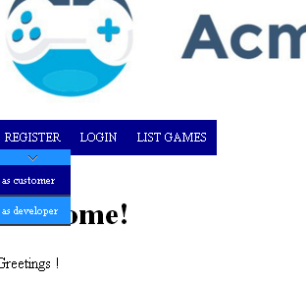

Tras realizar los pasos anteriores tendremos que rellenar un formulario y pulsar la opción de guardar.

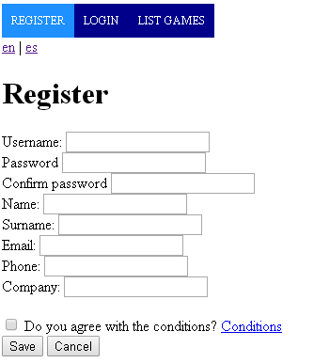

Tests

|  |  |
| --- | --- |
| **Test <002-001>** | |
| **Description** | Registrarse en el sistema como desarrollador: Introduciendo todos los campos correctamente. |
| **Expected** | El sistema debe de modificar su perfil y mostrar los cambios correctamente |
| **Outcome** | La salida es la esperada |
| **Notes** |  |

|  |  |
| --- | --- |
| **Test <002-002>** | |
| **Description** | Registrarse en el sistema como desarrollador: Formulario vacío |
| **Expected** | El sistema no debe de registrar esa cuenta de usuario y tiene que mostrar los mensajes de error |
| **Outcome** | La salida es la esperada |
| **Notes** |  |

|  |  |
| --- | --- |
| **Test <002-003>** | |
| **Description** | Registrarse en el sistema como desarrollador: “Contraseña” y “Repetir contraseña” no son iguales |
| **Expected** | El sistema no debe de registrar esa cuenta de usuario y tiene que mostrar los mensajes de error |
| **Outcome** | Salta panic: |
| **Notes** |  |

|  |  |
| --- | --- |
| **Test <002-004>** | |
| **Description** | Registrarse en el sistema como desarrollador: Formato de email erróneo |
| **Expected** | El sistema no debe de registrar esa cuenta de usuario y tiene que mostrar los mensajes de error |
| **Outcome** | La salida es la esperada |
| **Notes** |  |

# Caso de uso 003 Registrar y loguearse como crítico

Descripción

Un usuario autenticado como admin debe ser capaz de registrar en el sistema a un crítico.

Acceso

Primero debemos de loguearnos en el sistema, para ello daremos click sobre “Login” y posteriormente introduciremos el nombre de usuario y contraseña.

Una vez que el usuario se ha autenticado como admin, debe de darle en el menú a “Register critic” y accederemos a un formulario.

Una vez rellenado el formulario y aceptadas las condiciones se le dará a la opción de guardar y se podrá logear en el sistema como dicho crítico creado.

Tests

|  |  |
| --- | --- |
| **Test <003-001>** | |
| **Description** | Registrarse en el sistema como crítico |
| **Expected** | El sistema debe de registrar una nueva cuenta y poder acceder a esta |
| **Outcome** | La salida es la esperada |
| **Notes** |  |

|  |  |
| --- | --- |
| **Test <003-002>** | |
| **Description** | Registrarse en el sistema como crítico: Formulario vacío |
| **Expected** | El sistema no debe de registrar esa cuenta de usuario y debe de mostrar su correspondiente error. |
| **Outcome** | La salida es la esperada |
| **Notes** |  |

|  |  |
| --- | --- |
| **Test <003-003>** | |
| **Description** | Registrarse en el sistema como crítico: “Contraseña” y “Repetir contraseña” no son iguales |
| **Expected** | El sistema no debe de registrar esa cuenta de usuario y debe de mostrar su correspondiente error. |
| **Outcome** | Panic como otros casos: |
| **Notes** |  |

|  |  |
| --- | --- |
| **Test <003-004>** | |
| **Description** | Registrarse en el sistema como crítico: No ha aceptado los términos y condiciones |
| **Expected** | El sistema no debe de registrar esa cuenta de usuario y debe de mostrar su correspondiente error. |
| **Outcome** | Salta Panic: |
| **Notes** |  |

|  |  |
| --- | --- |
| **Test <003-005>** | |
| **Description** | Registrarse en el sistema como crítico: Formato de email erróneo |
| **Expected** | El sistema no debe de registrar esa cuenta de usuario y debe de mostrar su correspondiente error. |
| **Outcome** | La salida es la esperada |
| **Notes** |  |

|  |  |
| --- | --- |
| **Test <003-006>** | |
| **Description** | Registrarse en el sistema como crítico: Formato de teléfono erróneo |
| **Expected** | El sistema no debe de registrar esa cuenta de usuario y debe de mostrar su correspondiente error. |
| **Outcome** | La salida es la esperada |
| **Notes** | No sabemos que patrón es el correcto así que hemos figurado cual es. |

|  |  |
| --- | --- |
| **Test <003-007>** | |
| **Description** | Registrarse en el sistema como crítico: Nombre de usuario ya existente (ej. critic1) |
| **Expected** | El sistema no debe de registrar esa cuenta de usuario y debe de mostrar su correspondiente error. |
| **Outcome** | La salida es la esperada |
| **Notes** |  |

|  |  |
| --- | --- |
| **Test <003-008>** | |
| **Description** | Registrarse en el sistema como crítico: Pulsar botón de cancelar |
| **Expected** | El sistema debe de redirigirte a la página principal. |
| **Outcome** | La salida es la esperada |
| **Notes** |  |

# Caso de uso 004 Cambiar perfil de un cliente

Descripción

Un usuario que esta autenticado como cliente debe ser capaz de modificar su perfil.

Acceso

Una vez que el usuario se ha autenticado como cliente usando las credenciales **Usuario:customer1** **Contraseña:customer1** debe de darle al menú desplegable de “Perfil” y posteriormente a “Editar perfil”.

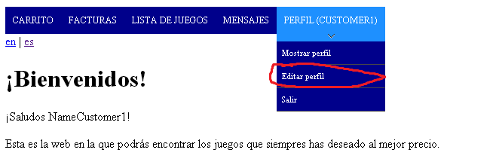

Ilustración 2

Tras realizar los pasos anteriores tendremos que rellenar un formulario prácticamente igual al mostrador a la hora del registro de un cliente. Tras rellenar el formulario se le dará a la opción de guardar.

Tests

|  |  |
| --- | --- |
| **Test <004-001>** | |
| **Description** | Editar el perfil de un cliente: Introducir todos los datos correctamente |
| **Expected** | El sistema debe de modificar su perfil y llevarte a la vista de tu perfil tal y como se muestra en la imagen. |
| **Outcome** | La salida es la esperada |
| **Notes** |  |

|  |  |
| --- | --- |
| **Test <004-002>** | |
| **Description** | Editar el perfil de un cliente: Formulario vacío |
| **Expected** | El sistema no debe de modificar el perfil del cliente y mostrar los errores adecuadamente. |
| **Outcome** | La salida es la esperada |
| **Notes** |  |

|  |  |
| --- | --- |
| **Test <004-003>** | |
| **Description** | Editar el perfil de un cliente: “Contraseña” y “Repetir contraseña” no son iguales |
| **Expected** | El sistema no debe de modificar el perfil del cliente y debe de mostrar un mensaje diciendo que las contraseñas no son iguales |
| **Outcome** | Panic: |
| **Notes** |  |

|  |  |
| --- | --- |
| **Test <004-004>** | |
| **Description** | Editar el perfil de un cliente: Formato de email erróneo |
| **Expected** | El sistema no debe de modificar el perfil del cliente y mostrar un mensaje de error  . |
| **Outcome** | La salida es la esperada |
| **Notes** |  |

|  |  |
| --- | --- |
| **Test <004-005>** | |
| **Description** | Editar el perfil de un cliente: Fecha de cumpleaños en el futuro |
| **Expected** | El sistema no debe de modificar el perfil del cliente y mostrar un mensaje de error. |
| **Outcome** | La salida es la esperada |
| **Notes** |  |

|  |  |
| --- | --- |
| **Test <004-006>** | |
| **Description** | Editar el perfil de un cliente: Dejar vacío el campo “Usuario” |
| **Expected** | El sistema no debe de modificar el perfil del cliente y mostrar un mensaje de error. |
| **Outcome** | La salida es la esperada |
| **Notes** |  |

|  |  |
| --- | --- |
| **Test <004-007>** | |
| **Description** | Editar el perfil de un cliente: Probar los test anteriores en español y en ingles |
| **Expected** | El sistema debe de mostrar adecuadamente los mensajes tanto en español como en inglés. |
| **Outcome** | La salida es la esperada |
| **Notes** |  |

# Caso de uso 005 Cambiar perfil de un desarrollador

Descripción

Un usuario autenticado como desarrollador debe de poder modificar su perfil de usuario.

Acceso

Una vez que el usuario se ha autenticado como desarrollador usando las credenciales **Usuario:developer1** **Contraseña:developer1** debe de darle al menú desplegable de “Perfil” y posteriormente a “Editar perfil”.

Tras realizar los pasos anteriores tendremos que rellenar un formulario prácticamente igual al mostrador a la hora de registrarte como developer. Tras rellenar el formulario se le dará a la opción de guardar.

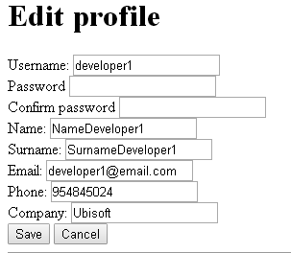

Tests

|  |  |
| --- | --- |
| **Test <005-001>** | |
| **Description** | Editar el perfil de un desarrollador: Introducir todos los datos correctamente |
| **Expected** | El sistema debe modificar el perfil y llevarte a la vista de tu perfil tal y como se muestra en la imagen. |
| **Outcome** | Despues de editar el perfil correctamente, nos lleva a la vista de welcome: |
| **Notes** |  |

|  |  |
| --- | --- |
| **Test <005-002>** | |
| **Description** | Editar el perfil de un desarrollador: Formulario vacío |
| **Expected** | El sistema no debe modificar el perfil y debe de mostrar los errores. |
| **Outcome** | La salida es la esperada |
| **Notes** |  |

|  |  |
| --- | --- |
| **Test <005-003>** | |
| **Description** | Editar el perfil de un desarrollador: “Contraseña” y “Repetir contraseña” no son iguales/dejarlas vacías |
| **Expected** | El sistema no debe modificar el perfil del desarrollador y debe de mostrar un mensaje diciendo que las contraseñas no son iguales o que no pueden estar el campo vacío |
| **Outcome** | Al dejarlas en blanco, salta el error, pero si escribas contraseñas distintas, Panic: |
| **Notes** |  |

|  |  |
| --- | --- |
| **Test <005-004>** | |
| **Description** | Editar el perfil de un desarrollador: Formato de email erróneo |
| **Expected** | El sistema no debe de modificar el perfil del desarrollador y mostrar un mensaje de error |
| **Outcome** | La salida es la esperada |
| **Notes** |  |

|  |  |
| --- | --- |
| **Test <005-005>** | |
| **Description** | Editar el perfil de un desarrollador: Dejar vacío el campo “Usuario” |
| **Expected** | El sistema no debe de modificar el perfil del desarrollador y mostrar un mensaje de error. |
| **Outcome** | La salida es la esperada |
| **Notes** |  |

|  |  |
| --- | --- |
| **Test <005-006>** | |
| **Description** | Editar el perfil de un desarrollador: Probar los test anteriores en español y en ingles. |
| **Expected** | El sistema debe de mostrar adecuadamente los mensajes tanto en español como en inglés. |
| **Outcome** | La salida es la esperada |
| **Notes** |  |

# Caso de uso 006 Cambiar perfil de un critico

Descripción

Un usuario autenticado como crítico debe ser capaz de modificar su perfil de usuario.

Acceso

Primero debemos de loguearnos en el sistema, para ello daremos click sobre “Login” y posteriormente introduciremos el nombre de usuario y contraseña.

Una vez que el usuario se ha autenticado como un crítico, debe de darle al menú desplegable “Profile” y entonces a “Edit profile”.

Una vez rellenado el formulario se le dará a la opción de guardar.

Tests

|  |  |
| --- | --- |
| **Test <006-001>** | |
| **Description** | Editar el perfil de un crítico |
| **Expected** | El sistema debe modificar el perfil y llevarte a la vista de tu perfil |
| **Outcome** | La salida es la esperada |
| **Notes** |  |

|  |  |
| --- | --- |
| **Test <006-002>** | |
| **Description** | Editar el perfil de un crítico: Formulario vacío |
| **Expected** | El sistema no debe de modificar el perfil y debe de mostrar su correspondiente error. |
| **Outcome** | La salida es la esperada |
| **Notes** |  |

|  |  |
| --- | --- |
| **Test <006-003>** | |
| **Description** | Editar el perfil de un crítico: “Contraseña” y “Repetir contraseña” no son iguales |
| **Expected** | El sistema no debe de modificar el perfil y debe de mostrar su correspondiente error. |
| **Outcome** | Panic: |
| **Notes** |  |

|  |  |
| --- | --- |
| **Test <006-004>** | |
| **Description** | Editar el perfil de un crítico: Formato de email erróneo |
| **Expected** | El sistema no debe de modificar el perfil y debe de mostrar su correspondiente error. |
| **Outcome** | La salida es la esperada |
| **Notes** |  |

|  |  |
| --- | --- |
| **Test <006-005>** | |
| **Description** | Editar el perfil de un crítico: Formato de teléfono erróneo |
| **Expected** | El sistema no debe de modificar el perfil y debe de mostrar su correspondiente error. |
| **Outcome** | La salida es la esperada |
| **Notes** |  |

|  |  |
| --- | --- |
| **Test <006-006>** | |
| **Description** | Editar el perfil de un crítico: Nombre de usuario ya existente (ej. critic1) |
| **Expected** | El sistema no debe de modificar el perfil y debe de mostrar su correspondiente error. |
| **Outcome** | La salida es la esperada |
| **Notes** |  |

|  |  |
| --- | --- |
| **Test <006-007>** | |
| **Description** | Editar el perfil de un crítico: Pulsar botón de cancelar |
| **Expected** | El sistema debe de redirigirte al perfil del crítico. |
| **Outcome** | La salida es la esperada |
| **Notes** |  |

# Caso de uso 007 Buscar los juegos con una palabra clave y filtrar los juegos por categoría o por precios

Descripción

Un usuario autenticado debe ser capaz de buscar un juego mediante una palabra clave en su nombre o en su descripción. Además debe poder filtrar los juegos en función de un rango de precio o de una categoría.

Acceso

Primero debemos de loguearnos en el sistema, para ello daremos click sobre “Login” y posteriormente introduciremos el nombre de usuario y contraseña.

Como cliente: Usuario: customer1; Contraseña: customer1 y Usuario: customer3; Contraseña: customer3.

Una vez que el usuario se ha autenticado, debe de darle a la opción “Lista de juegos”, en el menú desplegable. Una vez hecho esto, veremos la lista de juegos del sistema, que varía en función de la edad en caso de estar logueado como customer.

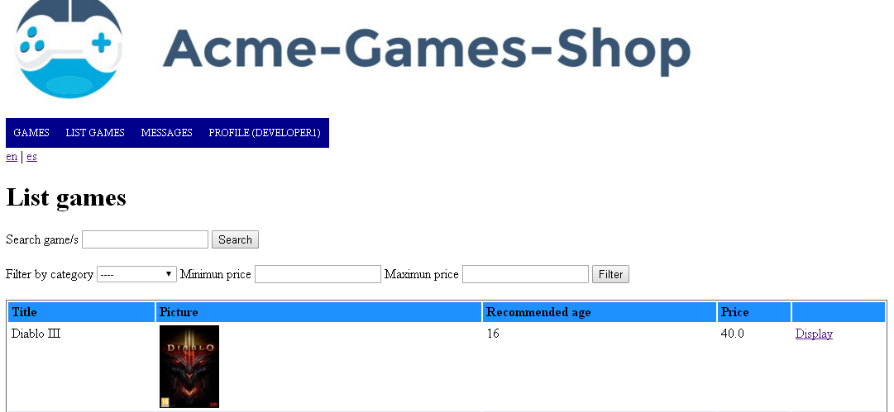

Tests

|  |  |
| --- | --- |
| **Test <007-001>** | |
| **Description** | Buscar juego: Campo vacío |
| **Expected** | El sistema encontrará todos los juegos. |
| **Outcome** | La salida es la esperada |
| **Notes** |  |

|  |  |
| --- | --- |
| **Test <007-002>** | |
| **Description** | Buscar juego: rellenamos correctamente el campo. |
| **Expected** | El sistema debe de mostrar el juego o los juegos que contengan esa palabra clave en su nombre o en su descripción. |
| **Outcome** | La salida es la esperada |
| **Notes** |  |

|  |  |
| --- | --- |
| **Test <007-003>** | |
| **Description** | Filtrar un juego: Campos vacíos |
| **Expected** | El sistema encontrará todos los juegos. |
| **Outcome** | La salida es la esperada |
| **Notes** |  |

|  |  |
| --- | --- |
| **Test <007-004>** | |
| **Description** | Filtrar un juego: Campos rellenamos correctamente |
| **Expected** | El sistema mostrará los juegos que pasen el filtro, ya sea por categoría, por rango de precios (no es obligatorio rellenar los dos campos), o por ambos.      (Imagen de ejemplo) |
| **Outcome** | Customer1: La salida es la esperada  Customer3: En otros casos solo me muestra mk8, pero al filtrar por precio máximo me salen todos: |
| **Notes** | Si filtro por categoría también salen juegos que no deberían (Tema edad): |

# Caso de uso 008 Añadir los juegos al carro de la compra y realizarla compra

Descripción

Un usuario autenticado como cliente debe ser capaz de añadir y eliminar juegos de su carro de la compra.

Acceso

Primero debemos de loguearnos en el sistema, para ello daremos click sobre “Login” y posteriormente introduciremos las credenciales de **Usuario:customer1** y **Contraseña:customer1**.

Una vez que el usuario se ha autenticado como cliente, debemos de darle click a la opción de “Lista de juegos”.

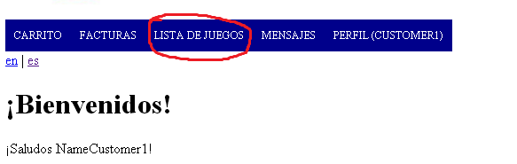

Ilustración 3

Una vez realizado el paso anterior nos encontraremos una vista como la siguiente:

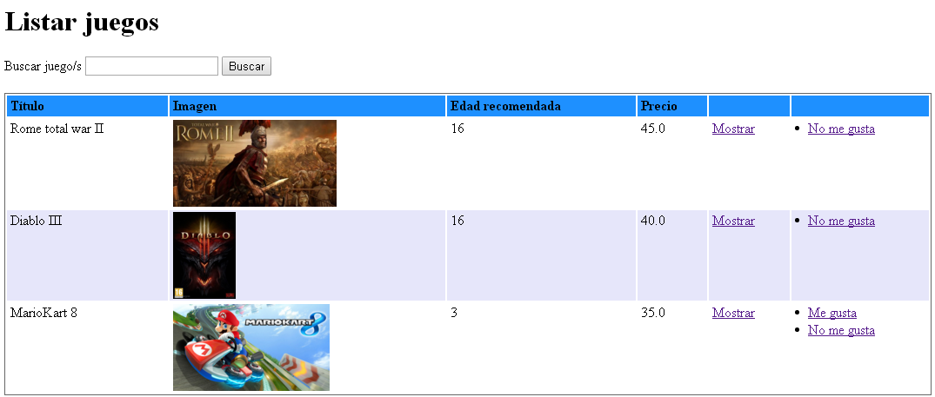

Ilustración 4

Una vez en esta vista en la fila del juego “Rome total war II” le daremos al link de “Mostrar” para acceder al juego y poder añadirlo a nuestro carro de la compra.

Una vez en la vista del juego le daremos al botón de “Añadir al carrito”

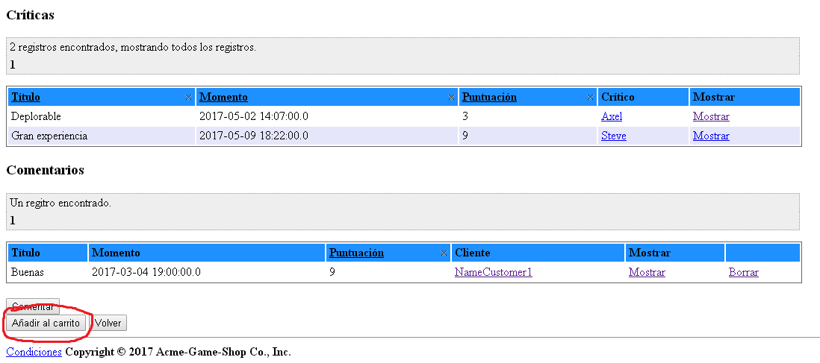

Ilustración 5

Una vez realizado este paso se nos cargará la página pero sin el botón de “Añadir al carrito”.

Tras realizar este último paso el daremos click al botón de “Carrito” para poder visualizar nuestro carro de la compra.

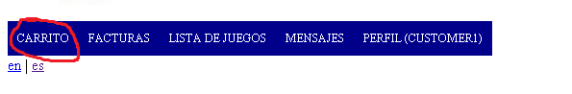

Ilustración 6

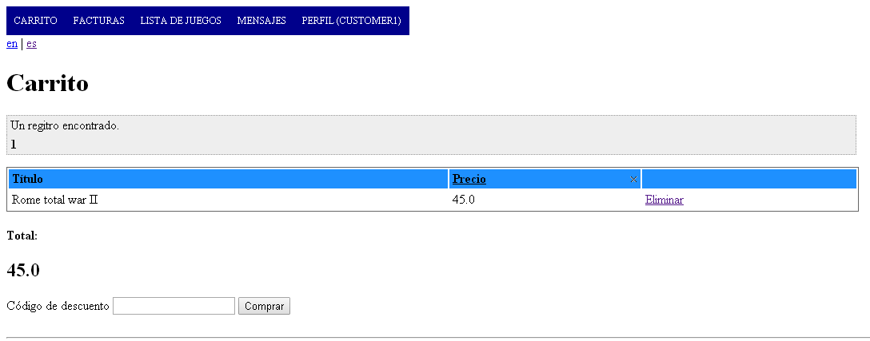

Ilustración 7

Para eliminar el juego de nuestro carro de la compra lo único que tenemos que hacer es hacer click en el link de “Eliminar” y se nos recargará la misma página pero sin el juego eliminado.

Tests

|  |  |
| --- | --- |
| **Test <008-001>** | |
| **Description** | Añadir un juego: Añada un juego al carro de la compra. |
| **Expected** | El sistema debe de dejar de mostrar el botón de “Añadir al carrito” y al navegar a nuestro carro de la compra debe de aparecer el juego añadido. |
| **Outcome** | La salida es la esperada |
| **Notes** |  |

|  |  |
| --- | --- |
| **Test <008-002>** | |
| **Description** | Añadir un juego: Añadimos dos juegos a nuestro carro de la compra. |
| **Expected** | Al visualizar nuestro carro la suma del precio de los dos juegos debe ser correcta. |
| **Outcome** | La salida es la correcta |
| **Notes** |  |

|  |  |
| --- | --- |
| **Test <008-003>** | |
| **Description** | Eliminar un juego: Elimine un juego del carro de la compra |
| **Expected** | El sistema debe de actualizar correctamente el carro y el botón de “Añadir al carrito” situado en el “Display” del juego debe de volver a aparecer. |
| **Outcome** | La salida es la esperada |
| **Notes** |  |

|  |  |
| --- | --- |
| **Test <008-004>** | |
| **Description** | Comprobar los test anteriores en español y en ingles |
| **Expected** | El sistema debe de mostrar adecuadamente los mensajes en español y en ingles. |
| **Outcome** | La salida es la esperada |
| **Notes** |  |

Descripción

Un usuario autenticado como cliente debe ser capaz comprar los juegos de su carro de la compra.

Acceso

Primero debemos de loguearnos en el sistema, para ello daremos click sobre “Login” y posteriormente introduciremos las credenciales de **Usuario:customer1** y **Contraseña:customer1**.

Añadimos dos juegos a nuestro carro de la compra (Rome Total War II y Diablo III), tal y como se explica más arriba.

A la hora de comprar los juegos solo debemos de darle al botón de “Comprar” y si tenemos un cupón descuento introducirlo en el apartado “Código de descuento”.

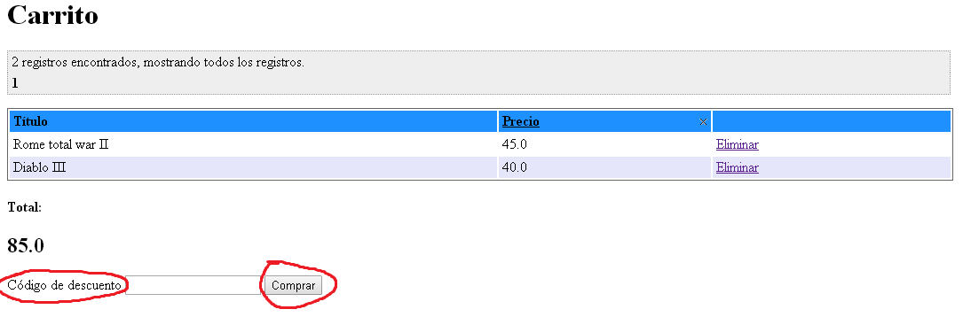

Ilustración 8

Una vez comprado los juegos se nos generará una factura que podemos acceder haciendo click en el botón “Facturas”

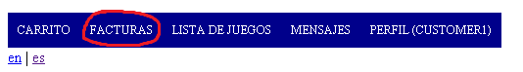

Ilustración 9

Tras darle al botón nos aparecerá una lista con las facturas que tenemos, y tras seleccionar la factura que queremos nos aparecerá la siguiente vista:

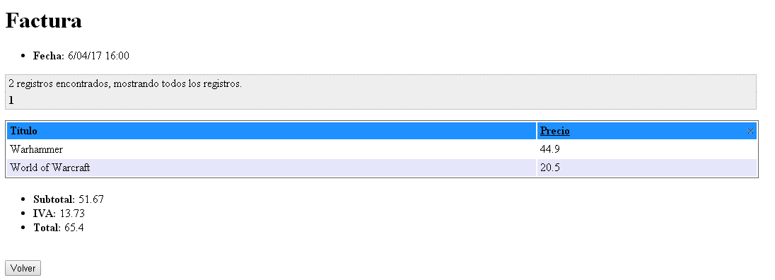

Ilustración 10

|  |  |
| --- | --- |
| **Test <008-005>** | |
| **Description** | Comprar juegos: Introduzca un código erróneo en el apartado “Código de descuento” como, por ejemplo: “dasfgfsfsd” **Credenciales-> Usuario:customer1 Contraseña:customer1** |
| **Expected** | El sistema debe de mostrar un error de “Descuento no válido” |
| **Outcome** | La salida es la esperada |
| **Notes** |  |

|  |  |
| --- | --- |
| **Test <008-006>** | |
| **Description** | Comprar juegos: Deje el campo de “Código descuento:” vacío y realice la compra. **Credenciales-> Usuario:customer1 Contraseña:customer1** |
| **Expected** | El sistema debe de vaciar el carro y crear una factura con los juegos que se han comprado.    En este caso particular se compraron dos juegos, “Rome Total War II” y “Diablo III” y nuestra factura es la siguiente: |
| **Outcome** | La salida es la esperada |
| **Notes** |  |

|  |  |
| --- | --- |
| **Test <008-007>** | |
| **Description** | Comprar juegos:  **Credenciales-> Usuario:customer1 Contraseña:customer1** Ahora compraremos un juego añadiendo un código de descuento. Para ello añada un juego al carrito de la compra (Mario Kart 8) e introduzca el código de descuento siguiente:” EJ9-HT9-H8F”.    Luego haga click en “Comprar” y visualice la factura generada. Ese código aplica un descuento del 50% por lo que el precio total debe ser la mitad del juego. |
| **Expected** | El sistema debe de aplicar el descuento correctamente que en este caso es del 50% |
| **Outcome** | La salida es la esperada |
| **Notes** |  |

|  |  |
| --- | --- |
| **Test <008-008>** | |
| **Description** | Comprar juegos: Ahora nos loguearemos con los credenciales **Usuario:customer2** **Constraseña:customer2** y añadiremos un juego al carro de la compra. Tras añadir el juego le daremos al botón de comprar sin introducir ningún valor en el campo “Código de descuento:” |
| **Expected** | El sistema debe de mostrar un mensaje de error en el cuál nos dice que el customer2 carece de tarjeta de crédito. |
| **Outcome** | No sale ese error, sale el siguiente: |
| **Notes** |  |

|  |  |
| --- | --- |
| **Test <008-009>** | |
| **Description** | Comprobar que el sistema se muestra correctamente en español y en inglés para los test anteriores |
| **Expected** | El sistema debe de mostrar correctamente los mensajes tanto en inglés como en español. |
| **Outcome** | Como customer1 en inglés, no puedo añadir juegos a mi carrito de la compra. |
| **Notes** | Creo que es porque al añadirlo al carrito y comprarlo y generar la factura, ya no puedo volver a hacerlo.  Así que no puedo volver a hacer los tests en inglés |

# Caso de uso 009 Darle “me gusta/no me gusta” a los juegos

Descripción

Un usuario autenticado como cliente debe ser capaz de dar “me gusta/no me gusta” a los juegos.

Acceso

Primero debemos de loguearnos en el sistema, para ello daremos click sobre “Login” y posteriormente introduciremos el nombre de usuario (**customer1**) y contraseña(**customer1**).

Una vez que el usuario se ha autenticado como cliente, debe de darle click al botón de “Lista de juegos” para acceder a la lista de todos los juegos.

Una vez en esa vista el cliente podrá darle a “me gusta/no me gusta”

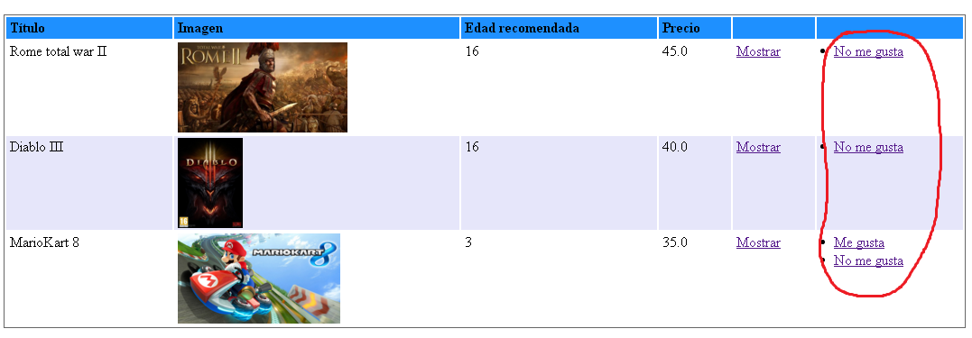

Ilustración 11

Tests

|  |  |
| --- | --- |
| **Test <009-001>** | |
| **Description** | Darle click al link de “Me gusta” |
| **Expected** | Tras darle click al link de “Me gusta” el sistema solo debe de mostrar en esa fila el link de “No me gusta” solamente. |
| **Outcome** | La salida es la esperada |
| **Notes** |  |

|  |  |
| --- | --- |
| **Test <009-002>** | |
| **Description** | Darle click al link de “No me gusta” |
| **Expected** | Tras darle click al link de “No me gusta” el sistema solo debe de mostrar en esa fila el link de “Me gusta” solamente. |
| **Outcome** | La salida es la esperada |
| **Notes** |  |

|  |  |
| --- | --- |
| **Test <009-003>** | |
| **Description** | Probar los tests anteriores en español y en ingles |
| **Expected** | El sistema debe de mostrar los mensajes correctamente tanto en inglés como en español. |
| **Outcome** | La salida es la esperaba |
| **Notes** |  |

# Caso de uso 010 Añadir comentarios a los juegos

Descripción

Un usuario autenticado como cliente debe ser capaz de añadir comentarios a un juego.

Acceso

Primero debemos de loguearnos en el sistema, para ello daremos click sobre “Login” y posteriormente introduciremos el nombre de usuario(**customer1**) y contraseña(**customer1**).

Una vez que el usuario se ha autenticado como cliente, debe de darle al botón de “Lista de juegos” y posteriormente a “Mostrar” para visualizar el juego.

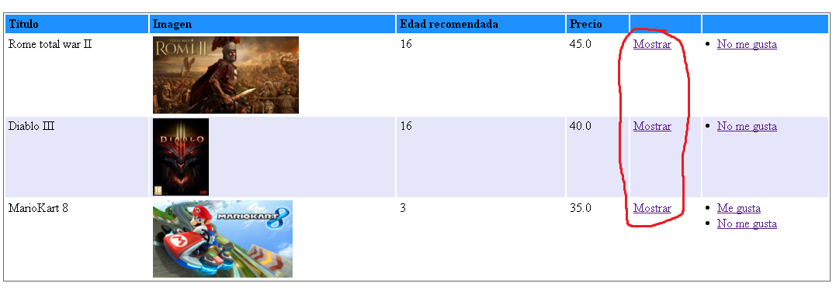

Ilustración 12

Una vez en la vista del juego debemos de darle click al botón de “Comentar” para añadir nuestro comentario.

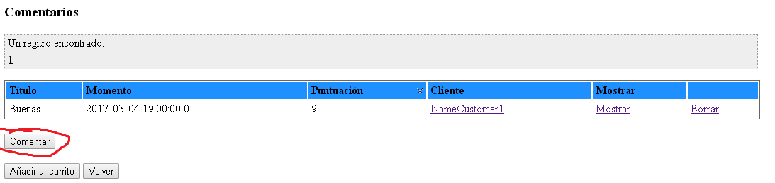

Ilustración 13

Nos aparecerá un formulario en el que solo debemos de rellenarlo para crear nuestro comentario.

Tests

|  |  |
| --- | --- |
| **Test <010-001>** | |
| **Description** | Añadir un comentario: Deje todos los campos vacíos |
| **Expected** | El sistema debe de mostrar los errores correspondientes. |
| **Outcome** | La salida es la esperada |
| **Notes** |  |

|  |  |
| --- | --- |
| **Test <010-002>** | |
| **Description** | Añadir un comentario: Rellenar todos los campos correctamente. |
| **Expected** | El sistema debe de redirigirte a la vista del juego y crear el comentario correctamente. |
| **Outcome** | La salida es la esperada |
| **Notes** | Las fechas tienen un formato incorrecto |

|  |  |
| --- | --- |
| **Test <010-003>** | |
| **Description** | Añadir un comentario: Dar click al botón de cancelar |
| **Expected** | El sistema debe de redirigirte a la vista del juego. |
| **Outcome** | El sistema redirige a la lista de juegos, no al juego en concreto: |
| **Notes** |  |

|  |  |
| --- | --- |
| **Test <010-004>** | |
| **Description** | Eliminar un comentario: En la vista del juego elimine un comentario suyo haciendo click en “Eliminar” |
| **Expected** | El sistema debe de eliminar correctamente el comentario.    Tras borrarlo nos redirige a la misma pagina pero sin el comentario |
| **Outcome** | La salida es la esperada |
| **Notes** |  |

|  |  |
| --- | --- |
| **Test <010-005>** | |
| **Description** | Probar los tests anteriores en español y en ingles |
| **Expected** | El sistema debe de mostrar adecuadamente los mensajes tanto en español como en ingles. |
| **Outcome** | La salida es la esperada |
| **Notes** | En español, hay letras que se muestran como “?” |

# Caso de uso 011 Crear, listar, editar y borrar los juegos

Descripción

Un usuario logueado debe poder listar y ver los juegos. Además, si esta autenticado como desarrollador debe ser capaz de crear, editar y borrar sus juegos.

Acceso

Primero debemos de loguearnos en el sistema, para ello daremos click sobre “Login” y posteriormente introduciremos el nombre de usuario y contraseña.

Usuario: developer1; Contraseña: developer1.

Usuario: customer1; Contraseña: customer1. (para comprobar que con diferentes usuarios puede listar y ver juegos)

Una vez que el usuario se ha autenticado como desarrollador, debe de darle al menú desplegable de “Juegos” y posteriormente a “Crear”. Una vez en esta vista, se debe completar un formulario.

En caso de querer editar un juego, podemos irnos a la opción del menú desplegable “Juegos” y pulsar en “Listar mis juegos”. En la vista que se habrá abierto, se debe pulsar en la opción “mostrar” y en la nueva vista tendremos la opción de editar o borrar dicho juego. Si queremos editarlo, tendremos que completar el formulario que se nos presenta.

Tests

|  |  |
| --- | --- |
| **Test <011-001>** | |
| **Description** | Listar juego: |
| **Expected** | El sistema listará los juegos, que en caso de ser un customer, variarán en función de su edad (probar con customer y developer para confirmar que pueden ambos actores). |
| **Outcome** | La salida es la esperada |
| **Notes** |  |

|  |  |
| --- | --- |
| **Test <011-002>** | |
| **Description** | Mostrar juego: |
| **Expected** | El sistema mostrará el juego |
| **Outcome** | La salida es la esperada |
| **Notes** |  |

|  |  |
| --- | --- |
| **Test <011-003>** | |
| **Description** | Crear juego: Formulario vacío |
| **Expected** | El sistema no creará el juego y mostrará los errores. |
| **Outcome** | La salida es la esperada |
| **Notes** |  |

|  |  |
| --- | --- |
| **Test <011-004>** | |
| **Description** | Crear juego: Campos rellenados correctamente |
| **Expected** | El sistema creará el juego y podrá verse en la lista de juegos. |
| **Outcome** | La salida es la esperada |
| **Notes** |  |

|  |  |
| --- | --- |
| **Test <011-005>** | |
| **Description** | Editar juego: Formulario vacío |
| **Expected** | El sistema no editará el juego y mostrará los errores. |
| **Outcome** | La salida es la esperada |
| **Notes** |  |

|  |  |
| --- | --- |
| **Test <011-006>** | |
| **Description** | Editar juego: Formulario rellenado correctamente |
| **Expected** | El sistema editará los campos pertinentes del juego. |
| **Outcome** | La salida es la esperada |
| **Notes** |  |

|  |  |
| --- | --- |
| **Test <011-007>** | |
| **Description** | Borrar juego: |
| **Expected** | El sistema borrará el juego |
| **Outcome** | La salida es la esperada |
| **Notes** |  |

# Caso de uso 012 Crear, editar, listar y borrar categorías

Descripción

Un usuario autenticado como admin debe ser capaz de crear una nueva categoría.

Acceso

Primero debemos de loguearnos en el sistema, para ello daremos click sobre “Login” y posteriormente introduciremos el nombre de usuario y contraseña.

Una vez que el usuario se ha autenticado como admin, debe de darle en el menú a “Categories” y pulsar el botón de “Create a new Category” y accederemos a un formulario.

Una vez rellenado el formulario se le dará a la opción de guardar y se podrá ver la nueva categoría registrada en la lista de categorías.

Tests

|  |  |
| --- | --- |
| **Test <012-001>** | |
| **Description** | Crear una nueva categoría. |
| **Expected** | El sistema debe de registrar la categoría y redirigirte a la lista de categorías. |
| **Outcome** | La salida es la esperada |
| **Notes** |  |

|  |  |
| --- | --- |
| **Test <012-002>** | |
| **Description** | Crear una nueva categoría.: Dejamos el campo vacío |
| **Expected** | El sistema no debe de dejar registrar la categoría y debe de mostrar su correspondiente error. |
| **Outcome** | La salida es la esperada |
| **Notes** |  |

|  |  |
| --- | --- |
| **Test <012-003>** | |
| **Description** | Crear una nueva categoría.: Escribimos una categoría ya existente (ej. sport) |
| **Expected** | El sistema no debe de dejar registrar la categoría y debe de mostrar su correspondiente error. |
| **Outcome** | La salida es la esperada |
| **Notes** |  |

|  |  |
| --- | --- |
| **Test <012-004>** | |
| **Description** | Crear una nueva categoría.: Pulsar botón de cancelar |
| **Expected** | El sistema debe de redirigirte a la vista anterior (lista de categorías). |
| **Outcome** | La salida es la esperada |
| **Notes** |  |

Descripción

Un usuario autenticado como admin debe ser capaz de editar una categoría ya existente.

Acceso

Primero debemos de loguearnos en el sistema, para ello daremos click sobre “Login” y posteriormente introduciremos el nombre de usuario y contraseña.

Una vez que el usuario se ha autenticado como admin, debe de darle en el menú a “Categories” y pulsar el botón de “Edit” sobre una de las categorías de la lista.

Una vez modificado el formulario se le dará a la opción de guardar y se podrá ver el cambio realizado en la lista de categorías.

Tests

|  |  |
| --- | --- |
| **Test <012-005>** | |
| **Description** | Editar una categoría. |
| **Expected** | El sistema debe de modificar la categoría y redirigirte a la lista de categorías. |
| **Outcome** | La salida es la esperada |
| **Notes** |  |

|  |  |
| --- | --- |
| **Test <012-006>** | |
| **Description** | Editar una categoría.: Dejamos el campo vacío |
| **Expected** | El sistema no debe de dejar modificar la categoría y debe de mostrar su correspondiente error. |
| **Outcome** | La salida es la esperada |
| **Notes** |  |

|  |  |
| --- | --- |
| **Test <012-007>** | |
| **Description** | Editar una categoría.: Escribimos una categoría ya existente (ej. sport) |
| **Expected** | El sistema no debe de dejar modificar la categoría y debe de mostrar su correspondiente error. |
| **Outcome** | La salida es la esperada |
| **Notes** |  |

|  |  |
| --- | --- |
| **Test <012-008>** | |
| **Description** | Editar una categoría.: Pulsar botón de cancelar |
| **Expected** | El sistema debe de redirigirte a la vista anterior (lista de categorías). |
| **Outcome** | La salida es la esperada |
| **Notes** |  |

Descripción

Un usuario autenticado como admin debe ser capaz de borrar una categoría ya existente.

Acceso

Primero debemos de loguearnos en el sistema, para ello daremos click sobre “Login” y posteriormente introduciremos el nombre de usuario y contraseña.

Una vez que el usuario se ha autenticado como admin, debe de darle en el menú a “Categories” y darle click en “Delete” sobre una de las categorías de la lista.

Una vez dado clik, se podrá ver que la categoría ya no está en la lista de categorías.

Tests

|  |  |
| --- | --- |
| **Test <012-009>** | |
| **Description** | Borrar una categoría. |
| **Expected** | El sistema debe de eliminar la categoría. |
| **Outcome** | La salida es la esperada |
| **Notes** |  |

Descripción

Un usuario autenticado como admin debe ser capaz de listar las categorías.

Acceso

Primero debemos de loguearnos en el sistema, para ello daremos click sobre “Login” y posteriormente introduciremos el nombre de usuario y contraseña.

Una vez que el usuario se ha autenticado como admin, debe de darle en el menú a “Categories” y ya podrá observar una lista de todas las categorías.

Tests

|  |  |
| --- | --- |
| **Test <012-010>** | |
| **Description** | Listar las categorías. |
| **Expected** | El sistema debe de mostrar todas las categorías del sistema, pudiéndose ordenar por nombre de categoría. Solo debe de salir la opción de editar y borrar aquellas categorías que no estén asignadas a un juego. |
| **Outcome** | La salida es la esperada |
| **Notes** |  |

# Caso de uso 013 Crear, editar, listar, borrar y publicar críticas

Descripción

Un usuario autenticado como crítico debe ser capaz de crear una nueva crítica.

Acceso

Primero debemos de loguearnos en el sistema, para ello daremos click sobre “Login” y posteriormente introduciremos el nombre de usuario y contraseña.

Una vez que el usuario se ha autenticado como un crítico, debemos de seleccionar un juego previamente, para ello tendremos que darle en el menú a “List games” y pulsar el juego al que deseamos escribir la crítica, luego en la parte de las críticas del juego pulsamos en “Create review” y accederemos a un formulario.

Una vez rellenado el formulario se le dará a la opción de guardar y se podrá ver la nueva categoría registrada en la lista de categorías.

Tests

|  |  |
| --- | --- |
| **Test <013-001>** | |
| **Description** | Crear una nueva crítica. |
| **Expected** | El sistema debe de registrar la crítica y redirigirte a la lista de mis críticas creadas. |
| **Outcome** | La salida es la esperada |
| **Notes** |  |

|  |  |
| --- | --- |
| **Test <013-002>** | |
| **Description** | Crear una nueva crítica.: Dejamos los campos vacío |
| **Expected** | El sistema no debe de dejar registrar la crítica y debe de mostrar su correspondiente error. |
| **Outcome** | La salida es la esperada |
| **Notes** |  |

|  |  |
| --- | --- |
| **Test <013-003>** | |
| **Description** | Crear una nueva crítica.: Pulsar botón de cancelar |
| **Expected** | El sistema debe de redirigirte a la vista anterior (el juego seleccionado). |
| **Outcome** | La salida es la esperada |
| **Notes** |  |

Descripción

Un usuario autenticado como crítico debe ser capaz de editar y borrar una crítica ya existente y que no esté publicada.

Acceso

Primero debemos de loguearnos en el sistema, para ello daremos click sobre “Login” y posteriormente introduciremos el nombre de usuario y contraseña.

Una vez que el usuario se ha autenticado como un crítico, debe de darle en el menú a “My reviews” y hacemos click en “Display” de la crítica a la que queremos modificar, una vez dentro pulsamos el botón de “Edit” y accederemos a un formulario.

Una vez modificado el formulario se le dará a la opción de guardar o borrar según queramos y se podrá ver el cambio realizado en la vista de la crítica.

Tests

|  |  |
| --- | --- |
| **Test <013-004>** | |
| **Description** | Editar una crítica. |
| **Expected** | El sistema debe de modificar la crítica y redirigirte a la vista de dicha crítica. |
| **Outcome** | La salida es la esperada |
| **Notes** |  |

|  |  |
| --- | --- |
| **Test <013-005>** | |
| **Description** | Editar una crítica.: Dejamos el campo vacío |
| **Expected** | El sistema no debe de dejar modificar la crítica y debe de mostrar su correspondiente error. |
| **Outcome** | La salida es la esperada |
| **Notes** |  |

|  |  |
| --- | --- |
| **Test <013-006>** | |
| **Description** | Editar una crítica.: Pulsar botón de cancelar |
| **Expected** | El sistema debe de redirigirte a la vista anterior (la crítica seleccionada). |
| **Outcome** | La salida es la esperada |
| **Notes** |  |

|  |  |
| --- | --- |
| **Test <013-007>** | |
| **Description** | Borrar una crítica. |
| **Expected** | El sistema debe de eliminar la crítica. |
| **Outcome** | La salida es la esperada |
| **Notes** |  |

Descripción

Un usuario autenticado como crítico debe ser capaz de listar las críticas creadas por él.

Acceso

Primero debemos de loguearnos en el sistema, para ello daremos click sobre “Login” y posteriormente introduciremos el nombre de usuario y contraseña.

Una vez que el usuario se ha autenticado como un crítico, debe de darle en el menú a “My reviews” y ya podrá observar una lista de todas las críticas creadas por el propio crítico.

Tests

|  |  |
| --- | --- |
| **Test <012-008>** | |
| **Description** | Listar las críticas. |
| **Expected** | El sistema debe de mostrar todas las críticas creadas por el crítico logueado, pudiéndose ordenar por título, momento, puntuación y publicado de las críticas. Solo debe de salir la opción de publicar aquellas críticas que no tengan ya otra crítica publicada en el mismo juego por dicho crítico. |
| **Outcome** | Para el juego total war que ya tiene una crítica del crítico, sale el botón de publicar: |
| **Notes** |  |

Descripción

Un usuario autenticado como crítico debe ser capaz de publicar una crítica para un juego en la cual no haya sido publicada otra antes en ese juego por él.

Acceso

Primero debemos de loguearnos en el sistema, para ello daremos click sobre “Login” y posteriormente introduciremos el nombre de usuario y contraseña.

Una vez que el usuario se ha autenticado como un crítico, debe de darle en el menú a “My reviews” y pulsar el botón de “Publish” sobre la crítica que deseamos publicar.

Tests

|  |  |
| --- | --- |
| **Test <012-009>** | |
| **Description** | Publicar una crítica. |
| **Expected** | El sistema debe de publicar la crítica y poderse ver el cambio en la lista poniendo que ahora si está publicada y verse en las críticas del juego. |
| **Outcome** | Si ya esta publicada y le das al botón de publish: |
| **Notes** |  |

# Caso de uso 014 Enviar, responder, reenviar y eliminar mensajes

Descripción

Un usuario logueado debe ser capaz de enviar, responder, reenviar y borrar mensajes.

Acceso

Primero debemos de loguearnos en el sistema, para ello daremos click sobre “Login” y posteriormente introduciremos el nombre de usuario y contraseña (Usuario: customer1; Contraseña: customer1).

Una vez que el usuario se ha autenticado, en caso de querer enviar un mensaje, debe de darle en el menú desplegable a la opción “Lista de juegos”->”Mostrar” y en la vista hacer click sobre el desarrollador de dicho juego para enviarle un mensaje o bien en los comentarios o reviews del juego podemos hacer click sobre el autor de dicho comentario o review. Una vez hagamos click, podremos ver el perfil del usuario que eligiésemos y podremos enviar un mensaje pulsando en el botón “enviar mensaje”. Una vez pulsado, tendremos que rellenar un formulario y pulsar en “enviar”.

Tests

|  |  |
| --- | --- |
| **Test <014-001>** | |
| **Description** | Crear mensaje: Formulario vacío |
| **Expected** | El sistema no debe crear el mensaje y debe mostrar los errores. |
| **Outcome** | El campo adjunto puede estar vacio: |
| **Notes** |  |

|  |  |
| --- | --- |
| **Test <014-002>** | |
| **Description** | Crear mensaje: Campos rellenados correctamente |
| **Expected** | El sistema debe crear el mensaje. |
| **Outcome** | La salida es la esperada |
| **Notes** |  |

Para poder responder, reenviar o borrar un mensaje, debemos ir al menú desplegable de “Mensajes” y posteriormente podemos seleccionar tanto “Recibidos” como “Enviados”. Una vez en una de estas vista, pulsaremos en la opción “Mostrar” y accederemos a la información del mensaje. Si somos el receptor del mensaje, tendremos la opción de responderlo (además de poder borrarlo) y si somos el emisor, tendremos disponible la opción de reenviarlo.

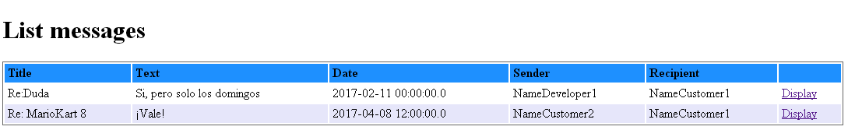

Test

|  |  |
| --- | --- |
| **Test <014-003>** | |
| **Description** | Visualizar mensaje: Al pulsar en “mostrar” en algún mensaje la vista nos muestra dicho mensaje, con las opciones de responder, reenviar y borrar según corresponda.    (Imagen de ejemplo) |
| **Expected** | El sistema muestra el mensaje y sus opciones correctamente |
| **Outcome** | La salida es la esperada |
| **Notes** |  |

|  |  |
| --- | --- |
| **Test <014-004>** | |
| **Description** | Responder mensaje: Formulario vacío |
| **Expected** | El sistema no debe crear el mensaje y debe mostrar los errores. |
| **Outcome** | La salida es la esperaba |
| **Notes** |  |

|  |  |
| --- | --- |
| **Test <014-005>** | |
| **Description** | Responder mensaje: Campos rellenados correctamente |
| **Expected** | El sistema debe crear el mensaje. |
| **Outcome** | La salida es la esperaba |
| **Notes** |  |

|  |  |
| --- | --- |
| **Test <014-006>** | |
| **Description** | Reenviar mensaje: Formulario vacío |
| **Expected** | El sistema no debe crear el mensaje y debe mostrar los errores. |
| **Outcome** | La salida es la esperada |
| **Notes** |  |

|  |  |
| --- | --- |
| **Test <014-007>** | |
| **Description** | Reenviar mensaje: Campos rellenados correctamente |
| **Expected** | El sistema debe crear el mensaje.    (Imagen de ejemplo) |
| **Outcome** | La salida es la esperada |
| **Notes** |  |

|  |  |
| --- | --- |
| **Test <014-008>** | |
| **Description** | Borrar mensaje: |
| **Expected** | El sistema debe borrar el mensaje |
| **Outcome** | La salida es la esperada |
| **Notes** |  |

# Caso de uso 015 Crear, editar, listar y borrar cupones descuento

Descripción

Un usuario autenticado como admin debe ser capaz de crear un nuevo cupón descuento.

Acceso

Primero debemos de loguearnos en el sistema, para ello daremos click sobre “Login” y posteriormente introduciremos el nombre de usuario y contraseña.

Una vez que el usuario se ha autenticado como admin, debe de darle en el menú a “Discounts” y pulsar el botón de “Create a new Discount” y accederemos a un formulario.

Una vez rellenado el formulario se le dará a la opción de guardar y se podrá ver el nuevo cupón de descuento registrado en la lista de cupones descuento.

Tests

|  |  |
| --- | --- |
| **Test <015-001>** | |
| **Description** | Crear un nuevo cupón descuento. |
| **Expected** | El sistema debe de registrar el cupón y redirigirte a la lista de cupones. |
| **Outcome** | La salida es la esperada |
| **Notes** |  |

|  |  |
| --- | --- |
| **Test <015-002>** | |
| **Description** | Crear un nuevo cupón descuento: Dejamos el campo vacío |
| **Expected** | El sistema no debe de dejar registrar el cupón y debe de mostrar su correspondiente error. |
| **Outcome** | La salida es la esperada |
| **Notes** |  |

|  |  |
| --- | --- |
| **Test <015-003>** | |
| **Description** | Crear un nuevo cupón descuento: Pulsar botón de cancelar |
| **Expected** | El sistema debe de redirigirte a la vista anterior (lista de cupones descuento). |
| **Outcome** | La salida es la esperaba |
| **Notes** |  |

Descripción

Un usuario autenticado como admin debe ser capaz de editar un cupón descuento ya existente si no está usado.

Acceso

Primero debemos de loguearnos en el sistema, para ello daremos click sobre “Login” y posteriormente introduciremos el nombre de usuario y contraseña.

Una vez que el usuario se ha autenticado como admin, debe de darle en el menú a “Discounts” y pulsar el botón de “Edit” sobre uno de los cupones descuento de la lista.

Una vez modificado el formulario se le dará a la opción de guardar y se podrá ver el cambio realizado en la lista de cupones descuentos.

Tests

|  |  |
| --- | --- |
| **Test <015-004>** | |
| **Description** | Editar un cupón descuento. |
| **Expected** | El sistema debe de modificar el cupón y redirigirte a la lista de categorías. |
| **Outcome** | La salida es la esperada |
| **Notes** |  |

|  |  |
| --- | --- |
| **Test <015-005>** | |
| **Description** | Editar un cupón descuento: Dejamos el campo vacío |
| **Expected** | El sistema no debe de dejar modificar el cupón y debe de mostrar su correspondiente error. |
| **Outcome** | La salida es la esperada |
| **Notes** |  |

|  |  |
| --- | --- |
| **Test <015-006>** | |
| **Description** | Editar un cupón descuento: Pulsar botón de cancelar |
| **Expected** | El sistema debe de redirigirte a la vista anterior (lista de cupones descuento). |
| **Outcome** | La salida es la esperada |
| **Notes** |  |

Descripción

Un usuario autenticado como admin debe ser capaz de borrar un cupón descuento ya existente.

Acceso

Primero debemos de loguearnos en el sistema, para ello daremos click sobre “Login” y posteriormente introduciremos el nombre de usuario y contraseña.

Una vez que el usuario se ha autenticado como admin, debe de darle en el menú a “Discounts” y darle click en “Delete” de la lista sobre el cupón descuento que deseamos eliminar.

Una vez dado clik, se podrá ver que el cupón descuento ya no está en la lista de cupones.

Tests

|  |  |
| --- | --- |
| **Test <015-007>** | |
| **Description** | Borrar un cupón descuento. |
| **Expected** | El sistema debe de eliminar el cupón descuento. |
| **Outcome** | La salida es la esperada |
| **Notes** |  |

Descripción

Un usuario autenticado como admin debe ser capaz de listar los cupones descuento.

Acceso

Primero debemos de loguearnos en el sistema, para ello daremos click sobre “Login” y posteriormente introduciremos el nombre de usuario y contraseña.

Una vez que el usuario se ha autenticado como admin, debe de darle en el menú a “Discounts” y ya podrá observar una lista de todos los cupones descuento.

Tests

|  |  |
| --- | --- |
| **Test <015-08>** | |
| **Description** | Listar los cupones descuentos. |
| **Expected** | El sistema debe de mostrar todos los cupones descuento del sistema, pudiéndose ordenar por porcentaje y usado de los cupones descuento. |
| **Outcome** | La salida es la esperada |
| **Notes** |  |

# Caso de uso 016 Crear, editar, listar y borrar publicidad

Descripción

Un usuario autenticado como admin debe ser capaz de crear una nueva publicidad.

Acceso

Primero debemos de loguearnos en el sistema, para ello daremos click sobre “Login” y posteriormente introduciremos el nombre de usuario y contraseña.

Una vez que el usuario se ha autenticado como admin, debe de darle en el menú a “Banners” y pulsar el botón de “Create a new banner” y accederemos a un formulario.

Una vez rellenado el formulario se le dará a la opción de guardar y se podrá ver la nueva publicidad registrada en la lista de publicidades.

Tests

|  |  |
| --- | --- |
| **Test <016-001>** | |
| **Description** | Crear una nueva publicidad. |
| **Expected** | El sistema debe de registrar la publicidad y redirigirte a la lista de publicidades. |
| **Outcome** | La salida es la esperada |
| **Notes** |  |

|  |  |
| --- | --- |
| **Test <016-002>** | |
| **Description** | Crear una nueva publicidad: Dejamos el campo vacío |
| **Expected** | El sistema no debe de dejar registrar la publicidad y debe de mostrar su correspondiente error. |
| **Outcome** | La salida es la esperada |
| **Notes** |  |

|  |  |
| --- | --- |
| **Test <016-003>** | |
| **Description** | Crear una nueva publicidad: Pulsar botón de cancelar |
| **Expected** | El sistema debe de redirigirte a la vista anterior (lista de publicidades). |
| **Outcome** | La salida es la esperada |
| **Notes** |  |

Descripción

Un usuario autenticado como admin debe ser capaz de editar una publicidad ya.

Acceso

Primero debemos de loguearnos en el sistema, para ello daremos click sobre “Login” y posteriormente introduciremos el nombre de usuario y contraseña.

Una vez que el usuario se ha autenticado como admin, debe de darle en el menú a “Banners” y pulsar el botón de “Edit” sobre una de las publicidades de la lista.

Una vez modificado el formulario se le dará a la opción de guardar y se podrá ver el cambio realizado en la lista de publicidades.

Tests

|  |  |
| --- | --- |
| **Test <016-004>** | |
| **Description** | Editar una publicidad. |
| **Expected** | El sistema debe de modificar la publicidad y redirigirte a la lista de publicidades. |
| **Outcome** | La salida es la esperada |
| **Notes** |  |

|  |  |
| --- | --- |
| **Test <016-005>** | |
| **Description** | Editar una publicidad: Dejamos el campo vacío |
| **Expected** | El sistema no debe de dejar modificar la publicidad y debe de mostrar su correspondiente error. |
| **Outcome** | La salida es la esperada |
| **Notes** |  |

|  |  |
| --- | --- |
| **Test <016-006>** | |
| **Description** | Editar una publicidad: Pulsar botón de cancelar |
| **Expected** | El sistema debe de redirigirte a la vista anterior (lista de publicidades). |
| **Outcome** | La salida es la esperada |
| **Notes** |  |

Descripción

Un usuario autenticado como admin debe ser capaz de borrar una publicidad ya existente.

Acceso

Primero debemos de loguearnos en el sistema, para ello daremos click sobre “Login” y posteriormente introduciremos el nombre de usuario y contraseña.

Una vez que el usuario se ha autenticado como admin, debe de darle en el menú a “Banners” y darle click en “Delete” de la lista sobre la publicidad que deseamos eliminar.

Una vez dado clik, se podrá ver que la publicidad ya no aparece en la lista de publicidades.

Tests

|  |  |
| --- | --- |
| **Test <016-007>** | |
| **Description** | Borrar una publicidad. |
| **Expected** | El sistema debe de eliminar la publicidad. |
| **Outcome** | La salida es la esperada |
| **Notes** |  |

Descripción

Un usuario autenticado como admin debe ser capaz de listar las publicidades.

Acceso

Primero debemos de loguearnos en el sistema, para ello daremos click sobre “Login” y posteriormente introduciremos el nombre de usuario y contraseña.

Una vez que el usuario se ha autenticado como admin, debe de darle en el menú a “Banners” y ya podrá observar una lista de todas las publicidades.

Tests

|  |  |
| --- | --- |
| **Test <016-08>** | |
| **Description** | Listar las publicidades. |
| **Expected** | El sistema debe de mostrar todas las publicidades del sistema, pudiéndose ver la imagen más cerca haciendo click sobre la imagen. |
| **Outcome** | La salida es la esperada |
| **Notes** |  |

# Additional tests

If necessary, design additional tests that cannot be easily associated with a particular use case. Describe them in this section.

|  |  |
| --- | --- |
| **Test <#999>** | |
| **Description** | Describe the test that must be performed. |
| **Expected** | Describe what you expect from this test. Include screenshots if necessary. |
| **Outcome** | Describe what you’ve got when you performed this test. Add screenshots if necessary. Please, make sure that your description is enough for a developer to repeat what you’ve done, so that he or she can correct the problem. |
| **Notes** | Add notes if necessary. |